2020年10月開催の代替剣道審査会について（お願い）

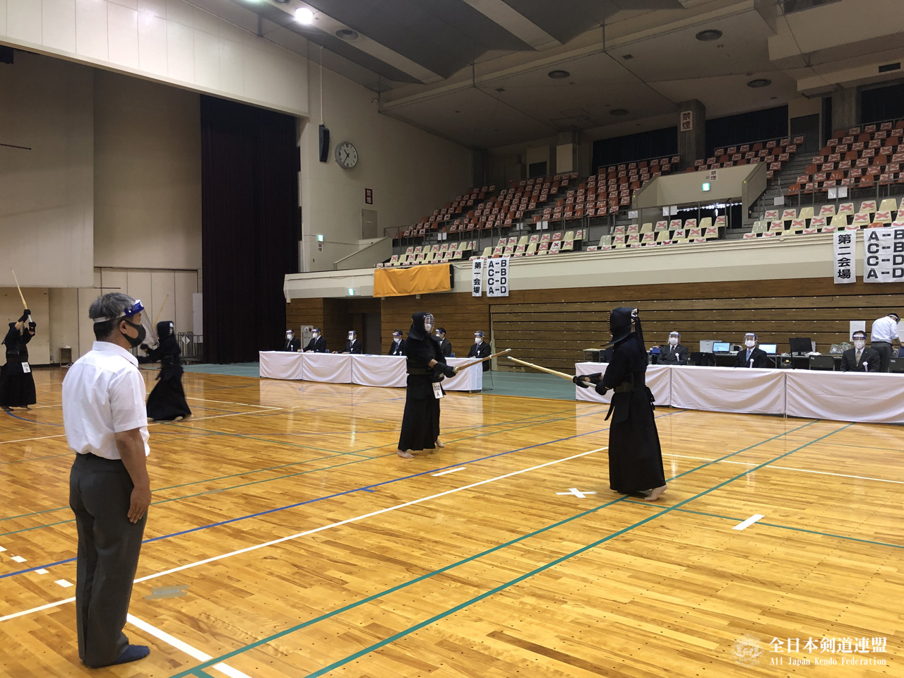
2020年10月に開催を予定している以下の代替剣道審査会において、60歳以上の方は面マスクに併せてシールドを使用してください。
- 10月14日 剣道六段審査会（兵庫）
- 10月15日 剣道七段審査会（兵庫）
- 10月19日 剣道八段審査会（東京）１日目
- 10月20日 剣道八段審査会（東京）２日目

